新 书 推 荐
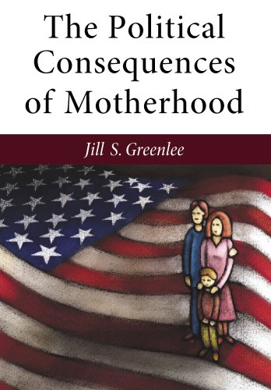
中文书名：《母亲身份的政治影响》
英文书名：The Political Consequences of Motherhood
作 者：Jill S. Greenlee
出 版 社：The University of Michigan Press
代理公司：ANA
页 数：304页
出版时间：2014年05月
代理地区：中国大陆、台湾
审读资料：电子稿
类 型：学术/社会科学

内容简介：

从带着“母亲”的标签参与公共政策的妇女们为了禁令、公共卫生和劳工保护法争取权益，到由莎拉·帕琳（Sarah Palin）于2010年发布的“灰熊妈妈”号召，纵观整个美国历史，美国政治活动家和候选人都曾使用母亲身份一词来获得妇女们的关注、支持和参与。带有政治化色彩的母亲身份持续地鼓舞着妇女参与其中并指向她们所关注的事情。在《母亲身份的政治影响》（The Political Consequences of Motherhood）中，吉尔S·格林利（Jill S. Greenlee）就母亲身份和妇女们的政治态度之间的复杂关系进行了调查。综合了许多方法的历史概述，近期的政治民意调查和个体层面的分析来看，母亲身份是被用于政治用途的，笔者解释了母亲身份如何且何时塑造了妇女们的想法和倾向。格林利认为有两种机制导致了母亲身份政治的持久性。第一，妇女们成为母亲时态度发生转变。第二，“母亲”是一种很深厚的身份象征，具有广泛的共享性，是超越意识形态的，从而迎合了政治派系为候选人和政治事务寻求支持的要求。

作者简介：

吉尔S·格林利（Jill S. Greenlee）是布兰迪斯大学政治学助理教授。

谢谢您的阅读！
请将回馈信息发至：俞晓宁（Winnie Yu）
安德鲁﹒纳伯格联合国际有限公司北京代表处
北京市海淀区中关村大街甲59号中国人民大学文化大厦1705室, 邮编：100872
电话：010-88810959
传真：010-82504200
Email: winnie@nurnberg.com.cn
网址：www.nurnberg.com.cn
微博：http://weibo.com/nurnberg
豆瓣小站：http://site.douban.com/110577/

